КОММЕРЧЕСКОЕ ПРЕДЛОЖЕНИЕ от 12.08.2025 г.
САМОСВАЛЬНЫЙ ПРИЦЕП-ТРИДЕМ GRUNWALD Gr.Tr.T16-B-R, 16 КУБ.М., 2023 г.в., новый без пробега, приехал в Новосибирск на трале.
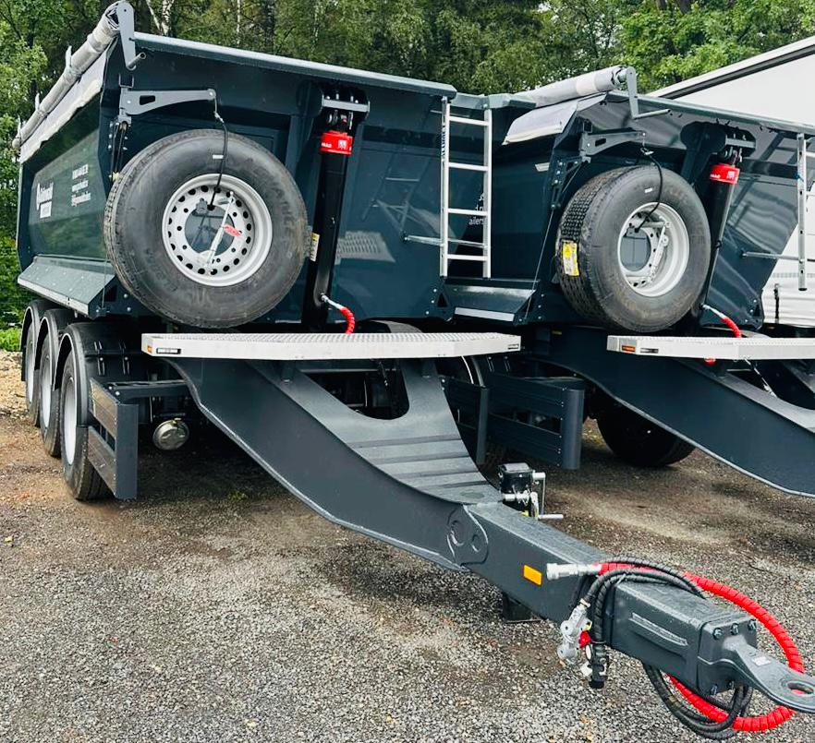
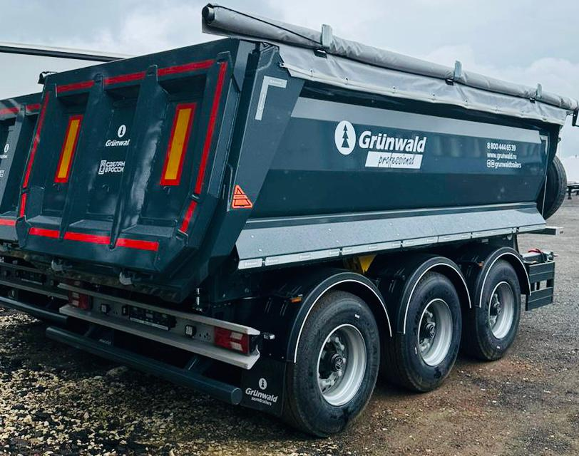
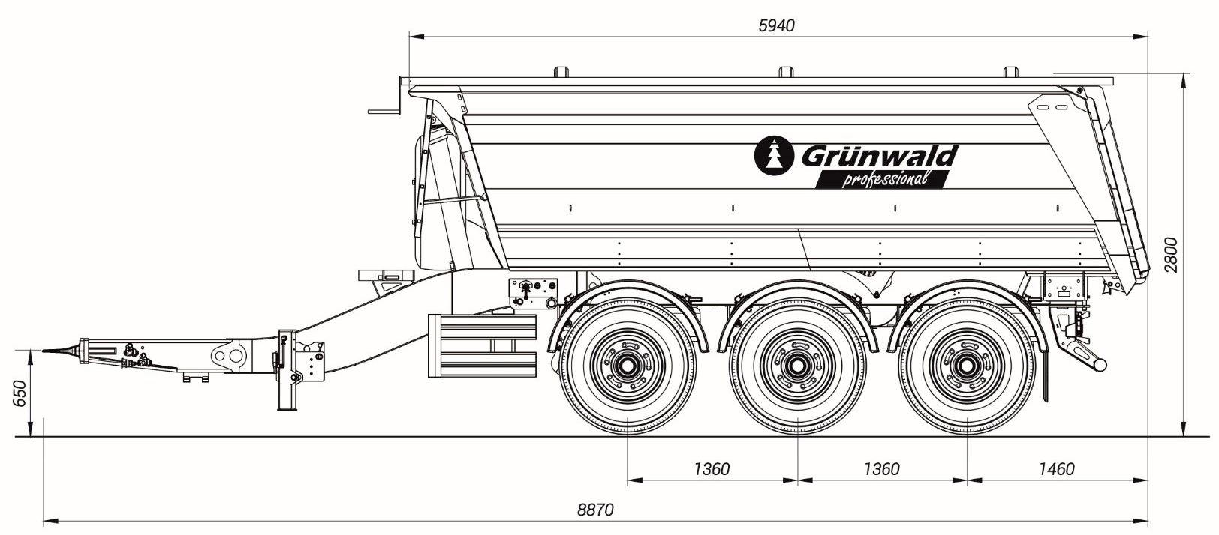
Допустимая полная масса, кг | 28 000
Собственная масса, кг | от 6 720
Нагрузка на осевой агрегат, кг | 27 000
Нагрузка на СУ, кг | 1 000

Конструкция шасси
- Лонжероны рамы выполнены из высокопрочной конструкционной стали.
- Усиленная сцепная петля 57,5 мм 290/300 кH.
- Алюминиевая рабочая площадка.
- Механическое Опорное устройство.
- Задний противоподкатный брус и боковая защита в соответствии с Правилами ЕЭК ООН.
Конструкция кузова
- Кузов изготавливается по технологии "Half-Pipe" из конструкционной стали.
- Элементы кузова свариваются внахлест для предотвращения истирания сварных швов абразивным грузом.
- Боковые стенки кузова толщиной 5 мм, основание кузова толщиной 8 мм.
- Задний борт откидной.
- Запорные механизмы заднего борта открываются автоматически при 2 градусах подъема кузова.
Гидравлическая система
- Гидроцилиндр Hidromas с давлением 200 бар.
Осевой агрегат
- З оси в усиленном исполнении – BPW, грузоподъемностью 9 000 кг каждая.
- Пневматическая подвеска.
Тормозная система
- Тормозные механизмы барабанного типа.
- Пневмосистема SORL ABS.

Электрооборудование
- Двухпроводная система, рабочее напряжение 24 V.
Шины и диски
- Ошиновка односкатная, размерность 385/65 R22,5. Количество колес 6+1 запасное.
- Шины и стальные диски на выбор завода изготовителя.
Лакокрасочное покрытие
- Покраска производится в соответствии с требованиями ISO для суровых климатических условий.
- Возможна покраска в любой цвет по системе RAL.
Прочее оборудование
- Кронштейн и лебедка для запасного колеса.
- Скручиваемый тент.
- Противооткатные упоры.
Сертификация
- Полуприцепы Grunwald сертифицированы в соответствии с последними правилами Росстандарта РФ.

Условия оплаты и доставки
Итоговая стоимость | Условия оплаты
Количество – 1 единица  3 800 000 рублей с НДС. | 100 % оплата.
Срок производства | Условия отгрузки
В НАЛИЧИИ | г. Новосибирск.

Гарантия
- 12 месяцев на полуприцеп с момента постановки на учет без ограничения пробега.
С уважением, Карнаков Вячеслав Владимирович
директор ООО "МаксКар"
8 (383) 233-32-53
8-913-752-39-76
8-913-477-09-39 (служебный)
стоянка – Федеральная трасса Р-254,
северный обход Новосибирска,
п. Садовый, ул. Пасечная, 10,
(пост ГИБДД, гостиница «У самовара»)
maxcar54@mail.ru
www.maxcar54.ru
https://www.youtube.com/channel/UCIiFI5uro5xB8fkw0N0pyRg/videos
https://rutube.ru/channel/24531068/

